RUTA PARA EL NIVEL DE EDUCACIÓN PREESCOLAR
Reto “Costa Rica el tesoro de la diversidad cultural”.
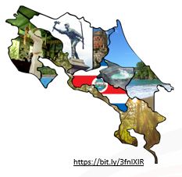
Para continuar potenciando aprendizajes esperados en el nivel de la Educación Preescolar el Departamento de Educación de la Primera Infancia propone el desarrollo de experiencias a través del juego, la expresión de diferentes lenguajes, la utilización de recursos didácticos y el cumplimiento de retos que permitan aprendizajes significativos, desde un abordaje integral ( cognitivo, afectivo y psicomotriz) en torno a la celebración del encuentro de culturas ““Costa Rica el tesoro de la diversidad cultural”.

Esperamos que esta aventura fortalezca los vínculos afectivos y seguros de las niñas y los niños, al realizar las experiencias y retos propuestos.

Para el desarrollo de las experiencias de aprendizaje es necesario el apoyo de las personas adultas, quienes acompañan a las niñas y los niños en el uso de la plataforma Aprendo Pura Vida.

En el caso de no contar con conectividad y dispositivos móviles o se dificulte el acceso a los recursos audiovisuales, encontrará material de apoyo que puede utilizar para el desarrollo de las experiencias y retos o utilizar la versión Off line.
Este documento es la referencia de la información que se comparte en el espacio de “Aprendo con retos” que se ubican en la plataforma “Aprendo Pura Vida”.
A continuación presentamos aspectos introductorios del documento y la organización en una tabla, de los elementos que se presentan en cada uno de los apartados del reto “Costa Rica el tesoro de la diversidad”. Es así, como puede identificar aprendizajes esperados, propuestas de experiencias de aprendizaje, recursos, retos, sugerencias para la persona docente y propuestas para escenarios en caso de que no puedan o no tengan acceso a conectividad o dispositivos.

- La Introducción:
Inicia con experiencias de aprendizaje para comprender conceptos básicos como diversidad y cultural y de esta forma las niñas y los niños logren un primer acercamiento para el desarrollo del reto.
“Costa Rica es el tesoro de la diversidad cultural.”
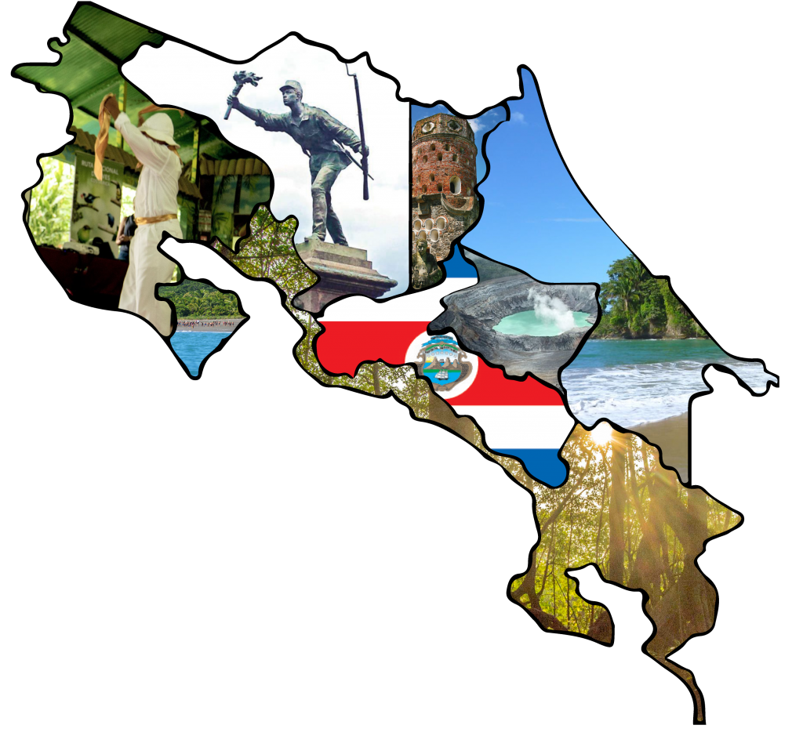
https://bit.ly/3fnIXIR

Las experiencias de aprendizaje introductorias inician con algunas preguntas generadoras para conocer el concepto de diversidad y de cultura.
¿Han escuchado la palabra diversidad?
¿Qué piensan al ver estas imágenes?

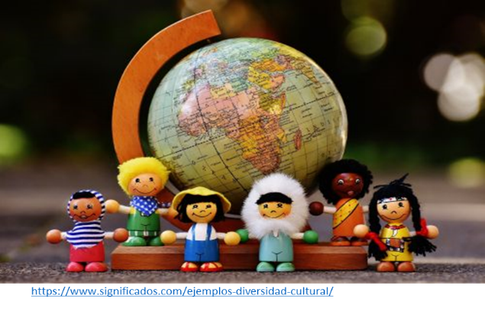
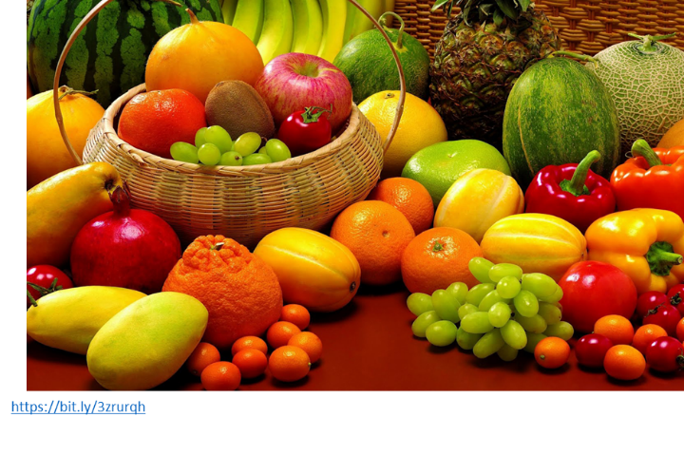
¿Observen bien la primera imagen y encuentren semejanzas en estos alimentos?
Color, forma, tamaño, sabor, entre otras características.
¿Saben que tienen en común?
¿Cuáles de esos alimentos se producen en sus comunidades?
Al igual que las frutas, todas las personas que vivimos en Costa Rica tenemos características.
¿Qué características diferentes tienen las personas de la segunda imagen?
Tenemos diferentes costumbres, tradiciones, forma de hablar, bailar, vestirnos, alimentarnos, que nos hacen únicos y especiales y a todas esas semejanzas y diferencias que nos identifican como costarricenses le decimos diversidad cultural.
Todas las personas que convivimos en este país, con sus diferencias y semejanzas, formamos parte de la cultura costarricense.

Luego de que se introducen los conceptos sobre la diversidad y la cultura, se invita a continuar desarrollando las experiencias con apoyo de personas adultas (docentes) y explorar la plataforma Aprendo Pura Vida.

- Ruta de experiencias de aprendizaje.
Tabla 1 Experiencias de aprendizaje propuestas para escenario con conectividad y/o acceso a dispositivos móviles

Aprendizaje Esperado | Experiencia de aprendizaje | Recursos para niñas y niños con acceso a conectividad y dispositivos móviles. | Reto para la persona estudiante. | Sugerencias para la persona docente. | Escenario sin conectividad
Lectura (para desarrollarse durante toda la semana)  “Conectemos ideas, sentimientos y emociones a través de cuentos”. | Seleccionen cuentos, poesías, fábulas, entre otros recursos literarios para niñas y niños, que estén a disposición o en la medida de las posibilidades visiten los recursos de “Pluc te cuenta un cuento”, para disfrutar de leer juntos todos los días y  descubrir elementos de la cultura costarricense en los textos. | Pluc te cuenta un cuento​  ​A continuación les ofrecemos la colección PLUC TE CUENTA UN CUENTO, en la siguiente lección pueden visitar su sitio y explorar más en él.  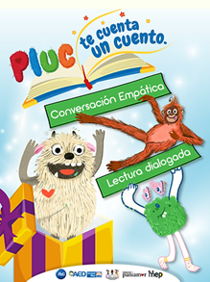Recursos Pluc te cuenta un cuento  En el sitio Tecnoideas  encontrarán una colección de cuentos elaborados por docentes de educación preescolar.​  Les invitamos a disfrutar de ellos y alcanzar los retos que cada uno propone.  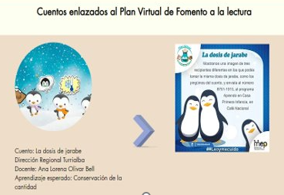  Cuentos Plan Virtual Fomento a la lectura | Reto No. 1 Leamos juntos.  Propicie la lectura diaria de uno de los cuentos, y motive a los niños y las niñas a compartir las emociones, sentimientos y el mensaje descubierto en él.​  - A través del trabajo colaborativo invite a los niños y niñas a representar a través de dibujos, pinturas, collage, modelaje, expresión oral, música, baile. movimiento u otras expresiones, las características,  costumbres y tradiciones de Costa Rica que descubrieron en los cuentos.​ | Les invitamos a conocer estas herramientas para favorecer las interacciones positivas al realizar la lectura.  Anexo 1  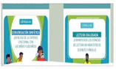  Brinde la oportunidad a las personas estudiantes para que compartan en el grupo el proyecto realizado.​  Propicie el uso de diferentes leguajes  o manifestaciones artísticas: gráfico plástico (dibujo, modelaje, pintura, collage), expresión corporal, expresión oral, música, entre otros.​ | ​  Proponemos seleccionar cuentos o recursos literarios que estén a su disposición, para disfrutar de la aventura de leer juntos todos los días.​  A continuación, encontrarán dos recursos del libro ​  ​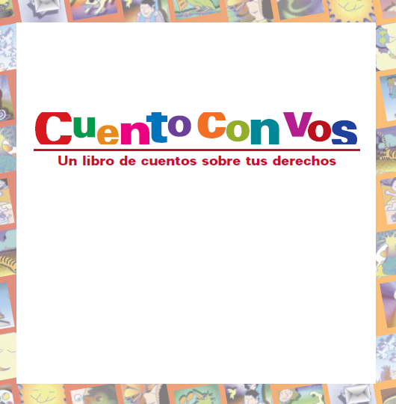  Libro Cuentos Con Vos  Anexo 2.
Escritura  “Un dibujo que representa las culturas de mi país”  Conmemoración del Encuentro de Culturas. | Observen los videos “Una gira particular” y “ Calypso” y acompañe a los niños y las niña a recordar objetos, lugares y actividades que observaron para compartirlos con los compañeros/as.​  Luego en un espacio de diálogo,  conversen sobre esos objetos, lugares, costumbres, actividades y como representan las culturas costarricenses. | Video “Una gira particular”. El Mundo de Nani.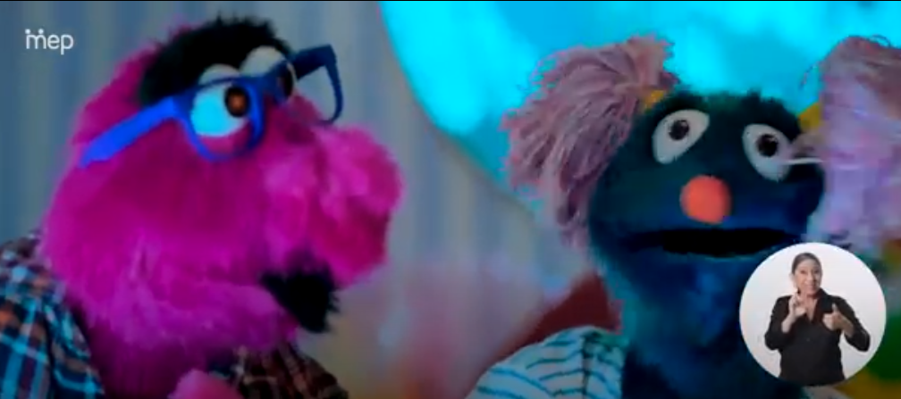  Video Calypso de Hola Soy Pluc  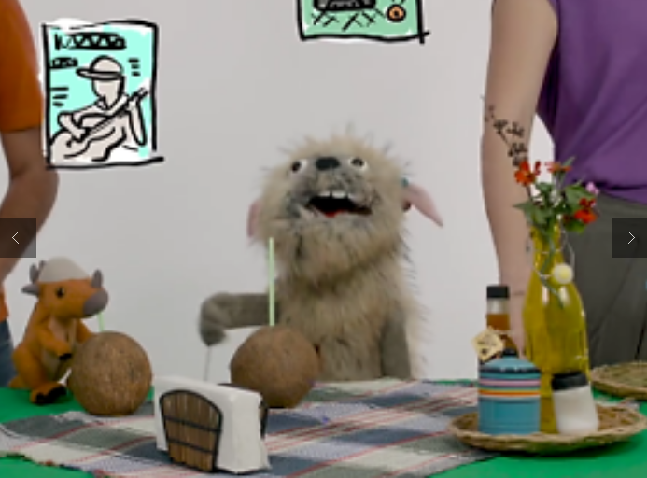 | Reto No. 2 “ Un dibujo para mi país”  Acompañe al niño o la niña a dibujar objetos, lugares, actividades, alimentos y otras tradiciones que conoce y presentar las culturas costarricenses, para compartirlo con las compañeras y compañeros. | Durante las experiencias de la jornada, brinde la oportunidad a las personas estudiantes para que compartan los dibujos elaborados y lo aprendido acerca de las culturas de Costa Rica.​  ​Invíteles a elaborar un mural con los dibujos elaborados. | Invite a las niñas y los niños a observar elementos del entorno para descubrir objetos, costumbres, actividades, alimentos característicos de las culturas costarricenses.​  ​También puede apoyarse con la siguiente imagen:  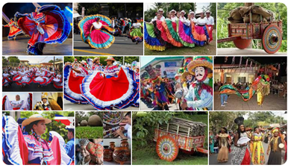  Anexo 3
Conciencia fonológica  “Juntos a rimar” | Acompañe a los niños y las niñas para que de forma atenta escuche la canción “Vendo Conos” y así la disfruten juntos, luego invíteles a descubrir palabras que riman.​  ​  A partir de la canción escuchada y a través del diálogo, invíteles a descubrir tradiciones, costumbres y otras características de las culturas de Costa Rica. | Vídeo Vendo Conos.  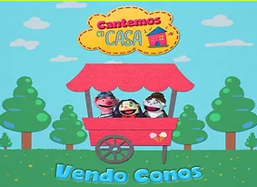  Video Vendo Conos | Por medio del trabajo colaborativo apoye a las niñas o los niños a buscar palabras que riman.​  ​Luego invítelos a construir una rima que refiera a un objeto, actividad, lugar, alimento o tradición que represente alguna cultura costarricense. | Durante las experiencias de la jornada, brinde la oportunidad a los niños y niñas para que presenten sus creaciones (rimas), a través de un festival artístico que les permita desenvolverse en un entorno comunicativo. | Le invitamos a utilizar los siguientes recursos en caso de no tener acceso a la canción “Vendo Conos”  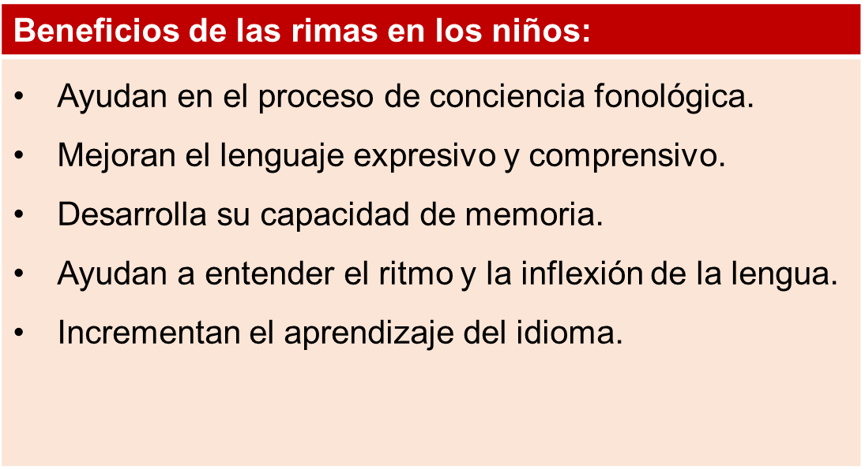  Anexo 4
Atención  “A saludar” | Acompañe a los niños y las niñas a practicar la escucha atenta de la canción “Tengo preguntas”. Luego invíteles a bailar o expresar con el cuerpo el mensaje que comprenden de la canción para luego dialogar sobre las frases en inglés que se utilizan para saludar y la cultura que representa este idioma.​  ​  Invite a los niños y las niñas a investigar sobre diferentes formas de saludar que se utilizan en las culturas de Costa Rica. | Tengo preguntas. Video Tengo preguntas  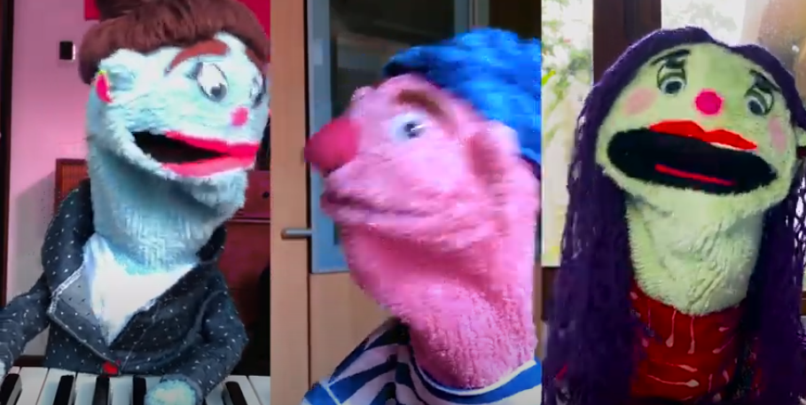  Video Tengo preguntas | ​  Por medio del trabajo colaborativo apoye a los niños y las niñas a recordar y practicar saludos en el idioma inglés u otro que conozca y compartirlo con los compañeros/as.​  ​  También les invitamos a seguir todos los sábados a las 8:00 a.m. por canal 7 el programa ABCmouse.  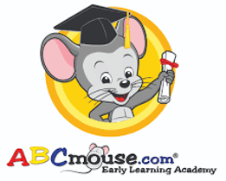 | Invite a las niñas y los niños durante las experiencias de actividades iniciales a saludarse utilizando el idioma inglés, otro que conozcan o diferentes expresiones, mientras conversan sobre las culturas que representan estos saludos. | Les proponemos utilizar lenguajes y expresiones con el cuerpo, para invitar a los niños y las niñas a saludar de diferentes maneras e idiomas, pueden apoyarse con las siguientes imágenes.​  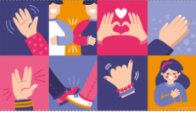  https://www.unicef.es/educa/blog/saludos-sin-contacto  Anexo 5

 Compartimos algunos otros recursos que apoyan el desarrollo de ruta, y que permiten a las mentes curiosas, ampliar información:
- Está a disposición en la plataforma Aprendo Pura Vida, los cursos sobre autonomía para fortalecer la práctica de hábitos, durante esta semana.

- Además, les invitamos a visitar el sitio Tecnoideas y explorar recursos y materiales que permiten potenciar el aprendizaje y fortalecer las herramientas para mejor la lectura dialogada y la conversación empática.


https://tecnoideaspreescol.wixsite.com/tecnoideas

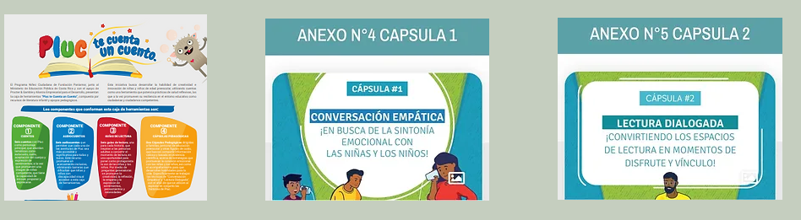
https://tecnoideaspreescol.wixsite.com/tecnoideas/copia-de-biblioteca-digital
- También está a disposición en el sitio Tecnoideas una biblioteca con cuentos aportados desde las Direcciones Regionales de Educación, como parte del Plan Virtual de Fomento de Lectura.
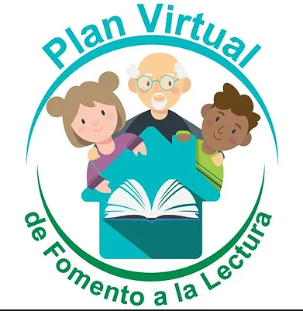
https://tecnoideaspreescol.wixsite.com/tecnoideas/recursos-de-lectura-y-gozo

Anexo 1
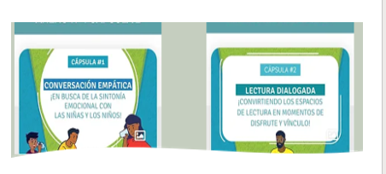
https://bit.ly/3NgEUuq https://bit.ly/3gP23YS​

Anexo 2
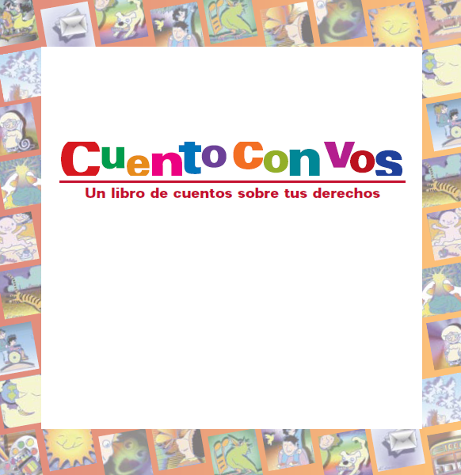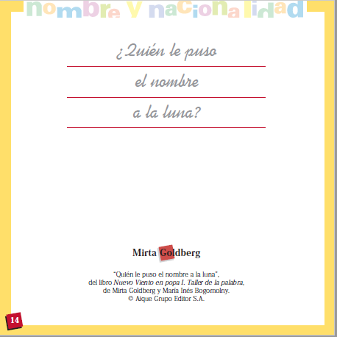
https://drive.google.com/file/d/1J7MF3H4MS5Lia6IZ_UUBZjyzmNp71ysO/view
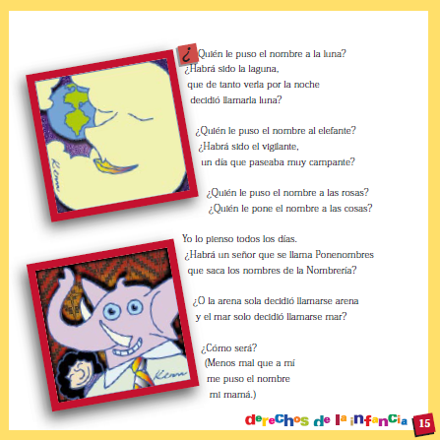
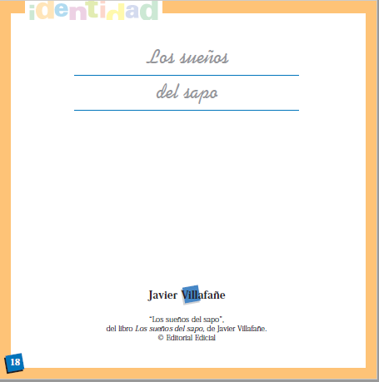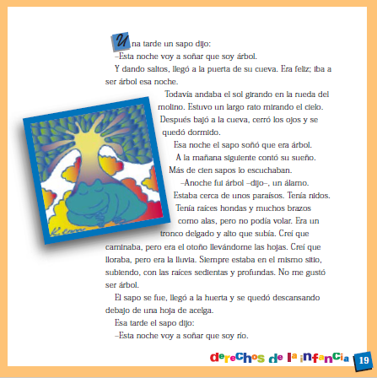
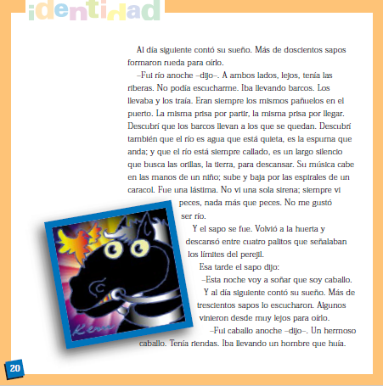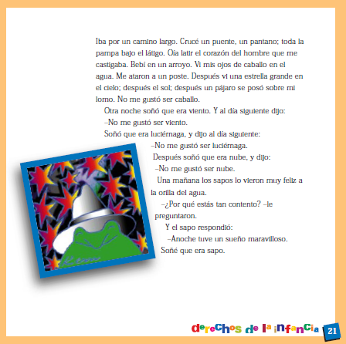

Anexo 3.
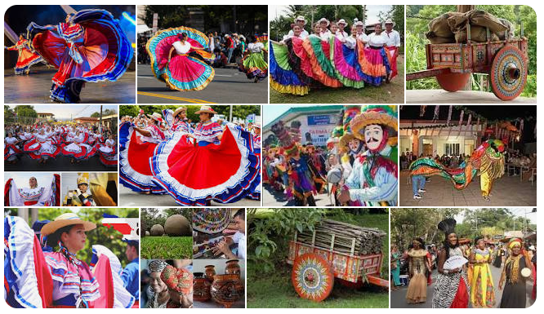
https://bit.ly/3sIcwrC
Anexo 4.
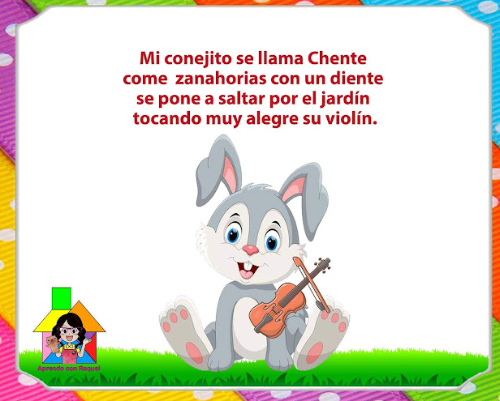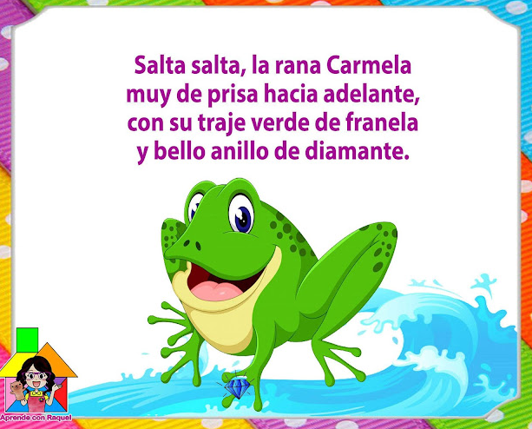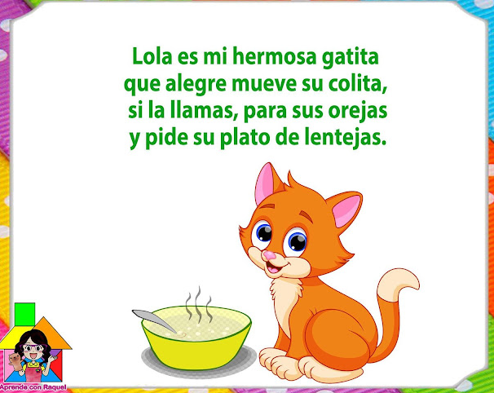
http://www.mundoderukkia.com/2021/10/rimas-conciencia-fonologica-ninos.html

Anexo 5.
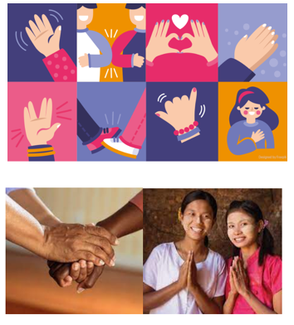
https://www.protocolo.org/social/presentar-saludar/el-saludo-en-los-distintos-paises-del-mundo-besos-abrazos-dar-la-mano-.html
https://www.travesiasdigital.com/cultura/diferentes-formas-de-saludarse-en-el-mundo/
Referencias
Ministerio de Educación Pública. (2014). Programa de Estudio de Educación Preescolar. Ciclo Materno Infantil (Grupo Interactivo II) y Transición. Imprenta Nacional. https://bit.ly/3UDEpOy
Ministerio de Educación Pública. Departamento de Educación de la Primera Infancia. Sitio Web Tecnoideas. (2017). https://tecnoideaspreescol.wixsite.com/tecnoideas

